Kelecsényi László
Balaton, szerelem
Nyári röpdolgozat

A naptár 1954-et mutatott. Már nem Rákosi Mátyás volt az ország mindenható atyaistene. Éppen Nagy Imre a miniszterelnök, és kicsit enyhül a diktatúra szorítása. Lám, a Balaton-felvidéken éppen egy rég-múltban játszódó magyar filmet forgatnak. Badacsony környéke ad otthont a Liliomfi külső jeleneteinek, Szegedi Róza irodalomtörténeti nevezetességű egykori otthona játssza a filmben Kányai uram fogadóját.
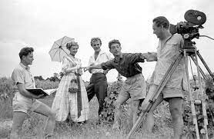
Makk Károly ifjú ren-dező (egy betiltott korábbi film-mel a tarsolyában) áll a kame-ra mellett, és irányítja a hazai színészgárda legjavából szerve-zett csapatot, melyben a nagy öregektől (Rózsahegyi Kálmán, Rajnay Gábor) a kezdőkig (Krencsey Mariann, Garas Dezső) komédiáznak, tényleg szinte úgy, mint egykoron a vándorszínészek. S akkor egy szót sem szóltunk még a női szíveket megdobogtató ifjú Darvas Ivánról.
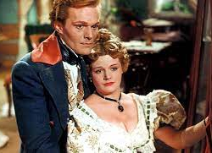
Egy nagyjából akkortájt százéves Szigligeti Ede színdarab a film alapja, melyet meglehetős sikerrel játszottak teátrumaink – korábban és manapság is, de olyan népszerűségre egyik elő-adás sem tett szert, mint ez a mozgóképváltozat. Nagy szerepe volt ebben a drámát átíró Mészöly Dezsőnek, aki a rendezővel egyetértésben a mű helyszínét Erdélyből a Balaton-felvidékre helyezte. Miért volt jó ez? Gondoljunk bele: 1954-ben nemhogy Erdélybe nem lehetett utazni, de még a magyar tenger partjának meglátogatása is gondot okozhatott az átlagnézőknek.
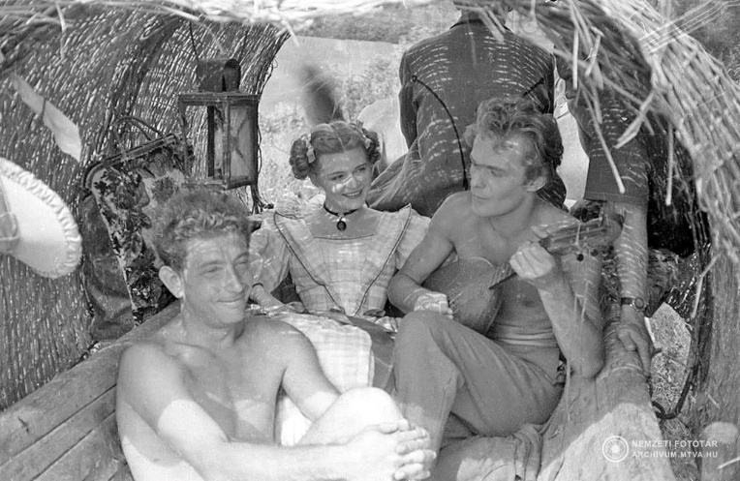
Bátran állítható, hogy egy filmforgatás munkakörülményei alapjában határozzák meg, hogy milyen lesz majd a kész film. Ha jókedvűen és szeretettel dolgozik a stáb, az egész biztosan fölkerül a gyöngy-vászonra is. Aki csak egyszer látta a Liliomfit, egyetérthet ezzel. Idézzük csak fel például a Balaton közepén forgatott képsorokat, ahol Pécsi Sándor/Szellemfi kártyázik a halászokkal, és csak veszít és veszít. Vagy amikor Liliomfival megérkeznek a hegyoldali fogadóba. Szól a muzsika, forognak a boroskorsók, cikáznak a pecsenyéstálak, és a két komédiás-nak egy fillérje sincs, hogy étvágyukat csillapítsák.
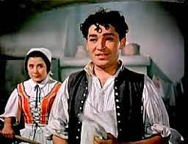
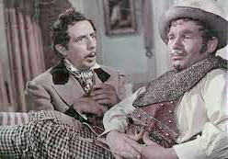
A stábnak viszont pénze akadt volna, csak idejük nem-igen volt. Úgy segítettek magu-kon, ahogy tudtak. A forgatási nap végén szép csendben ki-osontak a szállásukról, és el-autóztak a badacsonyi Hableány-ba, amely akkor az egyetlen sokáig nyitva tartó vendéglátó-hely volt a környéken. Csak-hogy akadt egy bökkenő. A filmgyári gépkocsival el kellett hajtani a szigorú gyártásvezető ablaka előtt. A fiatalok nem jöttek zavarba: kikapcsolták a motort, és kézi erővel tolták az autót. Másnap aztán mégsem látszott meg a teljesítményükön, hogy nem ágyban töltötték az éjszaka egészét.
Persze ezek a kis kilengé-sek nem maradhattak titokban. Később, a forgatás vége felé készült ugyanis egy jegyzőkönyv, melyben szó szerint a következő-ket lehetett olvasni. „1954. októ-ber 4-én B. I. igazgató és Sz. M. személyzeti felelős felelősségre vonta a Liliomfit forgató, debütáló Makk Károly rendezőt a magánéletével összefüggő hírekkel kap-csolatban.”
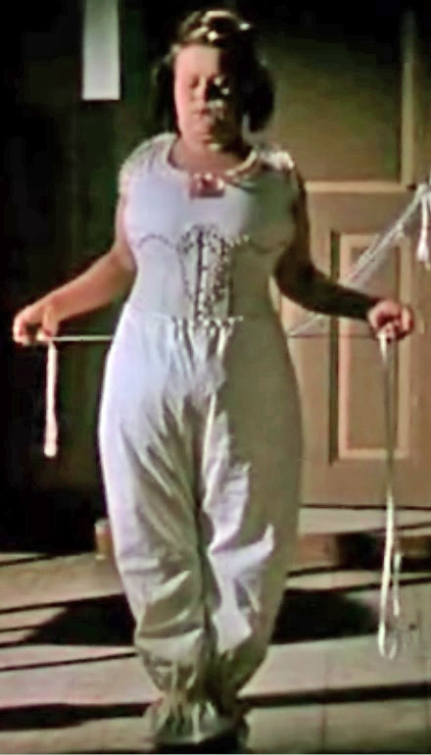
Ilyen idők jártak akkor. Tegyük hozzá, nem sokkal később Makk Károly rendező fe-leségül vette a filmje főszerepét játszó színész-nőt, Krencsey Mariannt. Talán nem akart úgy járni, mint korábban egy idősebb kol-légája, akitől elvették az éppen forgatott filmet (2 x 2 néha öt), másnak adták a rendezés lehe-tőségét, és úgyszólván párthatározatra el kellett váljon a feleségétől, és elvennie a fiatal színésznőt, akivel a forgatás során közelebbi kapcsolatba került.
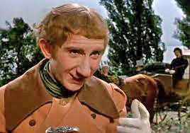
A szocialista erkölcs legalább olyan prűd volt, mint a más elvek alapján álló val-lási szokásrend. A látszat volt a fontos, nem a valóság. A Liliomfi sztorija mindennek a tagadása. Az egész film egy nagy lázadás az érzelmek szabadságáért, egyáltalán, minden-féle szabadságért. A titok, ha egyáltalán van ennek a szertelen műnek titka azon kívül, hogy csupa tehetséges ember készítette, éppen ebben rejlik. A kicsit enyhülő diktatúra kellős közepén egyszer csak felkerült a filmvászonra egy derűs dolgo-zat, amelyben sehol egy párt-titkár, nincs munkaverseny, és az „ellenség keze se teszi be a lábát”, hogy egy korabeli kép-zavaros megfogalmazással él-jünk. A Liliomfi olyan, mint amikor a zord tél közepette váratlanul kibújik a nap a sö-tét felhők közül, és azt ígéri, jön a tavasz. S minden vetíté-sen azóta is bejön ez a hatás.
Nem véletlen, hogy a film egyik pár évvel ezelőtti vetítésén az Uránia moziban felolvasásra került a jelenleg Párizsban élő Bíró Yvette dramaturg levele, aki ezt a régi élményét idézte föl. „Üdesége megóvta a porosodástól. Ma jó szívvel emlékszünk, kérdezve hol az nyár, mikor, mint fürge barátok szürkebarátot ittunk karcsú poharakból?”
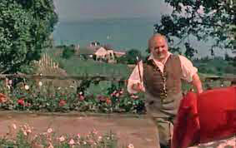
Kevés olyan magyar filmet láttunk, ahol a táj egyenrangú sze-replő a színészekkel. Itt azonban megvalósul ez a hatás. Nemcsak a roman-tikus külsőt öltő Darvas Ivánt csodáljuk a cím-szerepben, hanem Dajka Margit groteszk komédiá-zását, az első szerepét alakító, borban fürdő Garas Dezsőt, és a többi, nem kevésbé nagyszerű művészt, Ruttkai Évát, Soós Imrét. Bámuljuk a Balatont, Badacsony hegyét, az időként feltűnő szigligeti tájat, a várrommal – és azt hihetjük, ugyanolyan fiatalok vagyunk, mint amikor először láttuk ezt a csodát.

